**МАТЕМАТИЧЕСКОЕ МОДЕЛИРОВАНИЕ ФИЗИЧЕСКИХ ПРОЦЕССОВ С ПОМОЩЬЮ ЭЛЕКТРОННЫХ ТАБЛИЦ MS EXCEL КАК СРЕДСТВО РЕАЛИЗАЦИИ ДЕЯТЕЛЬНОСТНОГО ПОДХОДА НА УРОКАХ ФИЗИКИ**

**Немова Яна Станиславовна, учитель физики МАОУ СОШ № 28 ГОЩ**

В настоящее время всё более актуальным в образовательном процессе становится использование в обучении приёмов и методов, которые формируют умения самостоятельно добывать новые знания, собирать необходимую информацию, выдвигать гипотезы, делать выводы и умозаключения. Общая дидактика и частные методики в рамках учебного предмета призывают решать проблемы, связанные с развитием у детей умений и навыков самостоятельности и саморазвития.

Применяя различные обучающие технологии на уроках физики, я сделала вывод о том, что ребенок оптимально закрепляет изучаемую тему, если сам участвует в ее разработке, идет самостоятельным путем открытий. Для этого необходимо предложить проблему, которая будет решена в совместном творчестве, в совместной деятельности.

Физика - это наука, в которой математическое моделирование является важным методом исследования. Сегодня кроме теоретической и экспериментальной физики можно выделить третий раздел - вычислительную физику. Для данного раздела наиболее перспективным направлением является использование компьютерного моделирования физических процессов и явлений.

Использование на своих уроках информационных технологий позволяют мне активизировать внимание учащихся и усиливать их интерес к уроку.

Компьютерные модели легко вписываются как в традиционный урок, позволяя продемонстрировать на экране компьютера многие физические эффекты, так и организовать новые нетрадиционные виды учебной деятельности. Использование компьютерных моделей физических явлений позволяет достигнуть более полного усвоения курса физики и формировать целостную физическую картину мира. Компьютер помогает сделать это и в неблагоприятных условиях, таких как:

* отсутствие интереса к предмету у ученика, когда он считает, что физика в дальнейшем ему не будет нужна;
* отсутствие способностей к изучению точных наук;
* нехватка лабораторного оборудования в школе для демонстрации эксперимента.

Компьютерные модели, охватывающие почти весь школьный курс физики, содержатся в учебных электронных изданиях: "Физика в картинках”, "Открытая физика”, "Живая физика”, «1С Репетитор», «1С Физика 7-11», «Физика 7-11 практикум», «Уроки физики 7- 8 классы».

Применяя их, выделила для себя следующие принципы:

1. Модель явления необходимо использовать лишь в том случае, когда невозможно провести эксперимент, или когда это явление протекает очень быстро и за ним невозможно проследить детально.

2. Компьютерная модель должна помогать разбираться в деталях изучаемого явления или служить иллюстрацией условия решаемой задачи.

3. В результате работы с моделью ученики должны выявить как качественные, так и количественные зависимости между величинами, характеризующими явление.

4. При работе с моделью необходимо предлагать ученикам задания разного уровня сложности, содержащие элементы самостоятельного творчества.

Для эффективного вовлечения учащихся в учебную деятельность с использованием компьютерных моделей использую индивидуальные раздаточные материалы с заданиями и вопросами различного уровня сложности, которые содержат:

1. Ознакомительное задание. (Назначение модели, управление экспериментом, задания и вопросы по управлению моделью).

2. Компьютерные эксперименты. (Провести простые эксперименты по данной модели по предложенному плану, вопросы к ним и результаты измерений).

3. Экспериментальное задание. (Спланировать и провести ряд компьютерных экспериментов).

4. Тестовые задания. (Выбрать правильный ответ, используя модель)

5. Исследовательское задание. (Провести эксперимент, доказывающий некоторую предложенную закономерность, или опровергающий её; самостоятельно сформулировать ряд закономерностей и подтвердить их экспериментом).

6. Творческое задание. (Придумать задачу, решить её, поставить эксперимент для проверки полученных ответов).

Кроме этого, существуют большие возможности моделирования физических задач в среде MS Excel. Электронные таблицы применяются для сложных многошаговых технических расчетов. Применение электронных таблиц на уроках физики сокрашает время при проведении однотипных расчетов, например при выполнении лабораторных работ, где требуется рассчитывать одни и те же физические величины для нескольких опытов. Использование электронных таблиц Excel на уроках физики обусловлено следующими причинами:

* функциональные возможности программы Excel заведомо перекрывают все потребности по автоматизации обработки данных эксперимента, построению и исследованию моделей;
* универсальная программа Excel обладает *стандартным* интерфейсом;
* изучение Excel предусматривается программами общего образования по информатике, следовательно, возможно эффективное использование Excel в условиях осуществления межпредметных связей с информатикой;
* программа отличается доступностью в изучении и простотой в управлении;
* результаты деятельности на рабочем листе Excel (тексты, таблицы, графики, формулы) «открыты» пользователю.

Cреди всех известных программных средств Excel обладает богатым инструментарием для работы с графиками. Программа позволяет с использованием приемов автозаполнения представлять данные в табличной форме, оперативно их преобразовывать с использованием огромной библиотеки функций, строить графики редактировать их практически по всем элементам, увеличивать изображение какого-либо фрагмента графика, выбирать функциональные масштабы по осям, экстраполировать графики.

В своей работе учителя физики электронные таблицы эффективно использую при проведении:

* Демонстрационного эксперимента («График равномерного прямолинейного движения», «Закон Гука», «Закон Кулона», «График гармонических колебаний», «Закон Ома»;
* Лабораторных работ «Измерение периода колебания маятника», «Изучение зависимости периода колебания математического и пружинного маятника», «Изучение зависимостей характеристик электрического тока»;
* Физического практикума «Волновые свойства света», «Равноускоренное движение», «Закон сохранения импульса»;
* Решения задач по различным темам курса физики «Механическое движение», «Электрические явления», «Явления электромагнитной индукции», «Колебания»;
* Контроля знаний.

«Колебание маятника»

Цель работы: Проверить зависимости характеристик колебания с помощью табличного процессора MS Excel

Задачи:

* Построить графики гармонических колебаний с помощью табличного процессора MS Excel
* Изучить зависимости характеристик колебания математического мятника с помощью табличного процессора MS Excel
* Изучить зависимости характеристик колебания пружинного мятника с помощью табличного процессора MS Excel

Задание № 1 Построение графиков гармонических колебаний

Алгоритм построения

* Строим таблицу значений, в которой t – меняющиеся значения, значения амплитуды, сдвиг фаз являются постоянными.
* Выбирая функцию синус (косинус), компьютер самостоятельно просчитывает ее значение
* В одной системе координат строим графики гармонических колебаний

|  |  |  |  |  |  |  |  |
| --- | --- | --- | --- | --- | --- | --- | --- |
| t | sint | sint+1 | 2sint | t+60 | sin(t+60)-3 | | 0,5sin(3t-45) |
| 0 | 0 | 1 | 0 | 1,047198 | -2,13397 | -0,7854 | -0,35355 |
| 0,523599 | 0,5 | 1,5 | 1 | 1,570797 | -2 | -0,2618 | -0,12941 |
| 1,047198 | 0,866026 | 1,866026 | 1,732051 | 2,094396 | -2,13397 | 0,2618 | 0,12941 |
| 1,570797 | 1 | 2 | 2 | 2,617995 | -2,5 | 0,785399 | 0,353554 |
| 2,094396 | 0,866025 | 1,866025 | 1,73205 | 3,141594 | -3 | 1,308998 | 0,482963 |
| 2,617995 | 0,499999 | 1,499999 | 0,999998 | 3,665193 | -3,5 | 1,832597 | 0,482963 |
| 3,141594 | -1,3E-06 | 0,999999 | -2,7E-06 | 4,188792 | -3,86603 | 2,356196 | 0,353553 |
| 3,665193 | -0,5 | 0,499999 | -1 | 4,712391 | -4 | 2,879795 | 0,129409 |
| 4,188792 | -0,86603 | 0,133974 | -1,73205 | 5,23599 | -3,86602 | 3,403394 | -0,12941 |
| 4,712391 | -1 | 2,04E-12 | -2 | 5,759589 | -3,5 | 3,926993 | -0,35355 |
| 5,23599 | -0,86602 | 0,133976 | -1,73205 | 6,283188 | -3 | 4,450592 | -0,48296 |
| 5,759589 | -0,5 | 0,500002 | -1 | 6,806787 | -2,5 | 4,974191 | -0,48296 |
| 6,283188 | 2,69E-06 | 1,000003 | 5,39E-06 | 7,330386 | -2,13397 | 5,49779 | -0,35355 |
| 6,806787 | 0,500003 | 1,500003 | 1,000005 | 7,853985 | -2 | 6,021389 | -0,12941 |
| 7,330386 | 0,866027 | 1,866027 | 1,732054 | 8,377584 | -2,13398 | 6,544988 | 0,129411 |

График свободных затухающих колебаний

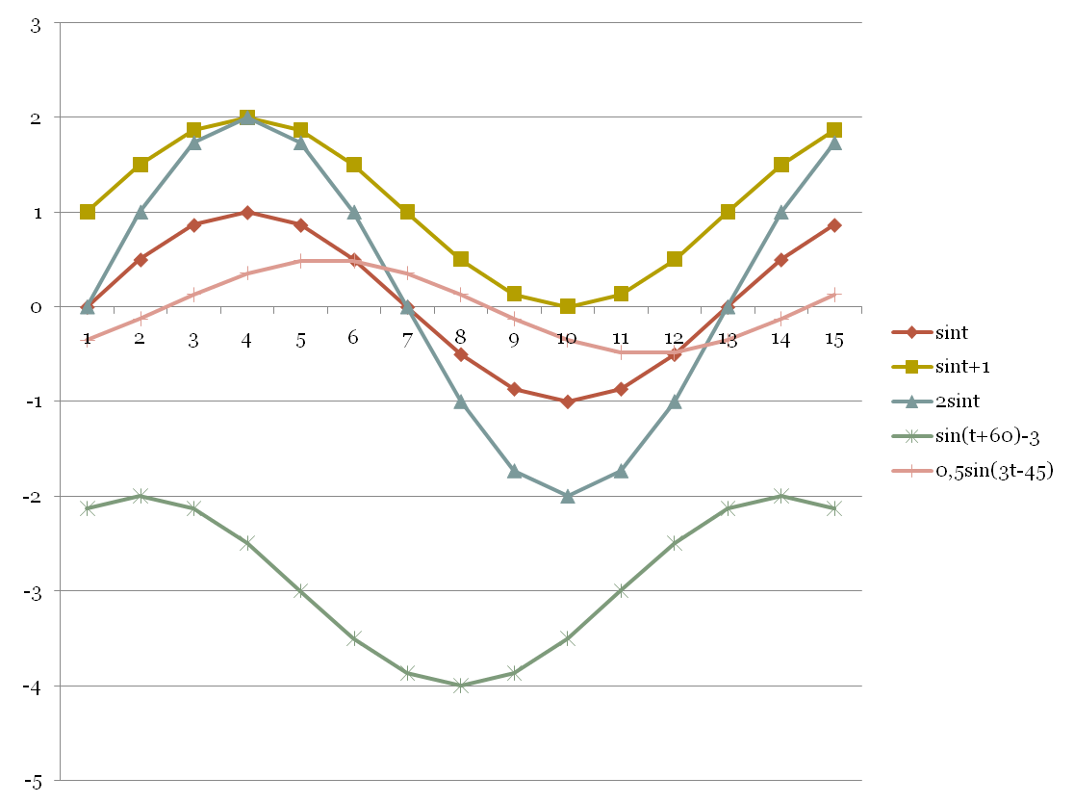

Задание № 2 Проверка зависимости колебания математического и пружинного маятников

|  |  |  |  |  |  |  |  |  |
| --- | --- | --- | --- | --- | --- | --- | --- | --- |
| ***Определение зависимости периода математического маятника от длины*** | | | ***Определение зависимости периода пружинного маятника от массы*** | | | ***Определение зависимости периода пружинного маятника от коэфициента жесткости*** | | |
| **Длина l,м** | **Корень l/g** | **T, c** | **Масса m, кг** | **Корень m/k** | **T, c** | **Коэфициент k, Н/м** | **Корень m/k** | **T, c** |
| 0,8 | 0,285714 | 1,794286 | 0,5 | 0,316228 | 1,98591 | 1 | 0,774597 | 4,864467 |
| 1,1 | 0,33503 | 2,103986 | 0,7 | 0,374166 | 2,349761 | 1,5 | 0,632456 | 3,971821 |
| 1,4 | 0,377964 | 2,373617 | 0,9 | 0,424264 | 2,664378 | 2 | 0,547723 | 3,439698 |
| 1,7 | 0,416497 | 2,615598 | 1,1 | 0,469042 | 2,945581 | 2,5 | 0,489898 | 3,076559 |
| 2 | 0,451754 | 2,837015 | 1,3 | 0,509902 | 3,202184 | 3 | 0,447214 | 2,808501 |
| 2,3 | 0,484452 | 3,042359 | 1,5 | 0,547723 | 3,439698 | 3,5 | 0,414039 | 2,600167 |
| 2,6 | 0,515079 | 3,234695 | 1,7 | 0,583095 | 3,661838 | 4 | 0,387298 | 2,432234 |
| 2,9 | 0,543984 | 3,416218 | 1,9 | 0,616441 | 3,871252 | 4,5 | 0,365148 | 2,293132 |
| 3,2 | 0,571429 | 3,588571 | 2,1 | 0,648074 | 4,069905 | 5 | 0,34641 | 2,175456 |
| 3,5 | 0,597614 | 3,753018 | 2,3 | 0,678233 | 4,259303 | 5,5 | 0,330289 | 2,074216 |
| 3,8 | 0,6227 | 3,910555 | 2,5 | 0,707107 | 4,440631 | 6 | 0,316228 | 1,98591 |
| 4,1 | 0,646813 | 4,061987 | 2,7 | 0,734847 | 4,614839 | 6,5 | 0,303822 | 1,908001 |
| 4,4 | 0,670059 | 4,207973 | 2,9 | 0,761577 | 4,782706 | 7 | 0,29277 | 1,838596 |
| 4,7 | 0,692526 | 4,349061 | 3,1 | 0,787401 | 4,944877 | 7,5 | 0,282843 | 1,776252 |
| 5 | 0,714286 | 4,485714 | 3,3 | 0,812404 | 5,101896 | 8 | 0,273861 | 1,719849 |
| 5,3 | 0,735402 | 4,618326 | 3,5 | 0,83666 | 5,254225 | 8,5 | 0,265684 | 1,668498 |
| 5,6 | 0,755929 | 4,747234 | 3,7 | 0,860233 | 5,40226 | 9 | 0,258199 | 1,621489 |
| 5,9 | 0,775913 | 4,872733 | 3,9 | 0,883176 | 5,546346 | 9,5 | 0,251312 | 1,578242 |
| 6,2 | 0,795395 | 4,99508 | 4,1 | 0,905539 | 5,686782 | 10 | 0,244949 | 1,53828 |
| 6,5 | 0,814411 | 5,114501 | 4,3 | 0,927362 | 5,823832 | 10,5 | 0,239046 | 1,501207 |
| 6,8 | 0,832993 | 5,231197 | 4,5 | 0,948683 | 5,957731 | 11 | 0,23355 | 1,466692 |



Применение математического моделирования физических процессов повышает мотивацию учащихся за счет визуализации учебного материала, реализации возможностей современной компьютерной графики, которая развивает наглядно-образный и наглядно-действенный виды мышления, формирования исследовательских умений, навыков оптимального поиска стратегии решения задач.